Онлайн data-хакатон в рамках World AI & Data Challenge
Приглашаем IT- и data-специалистов, студентов, представителей IT-компаний принять участие в масштабном онлайн data-хакатоне при поддержке Точки Кипения - КБГУ, который проходит в рамках второго этапа международного проекта АСИ World AI & Data Challenge. Лучшие разработанные вами решения будут внедряться по всей России и представлены для тиражирования в другие страны!
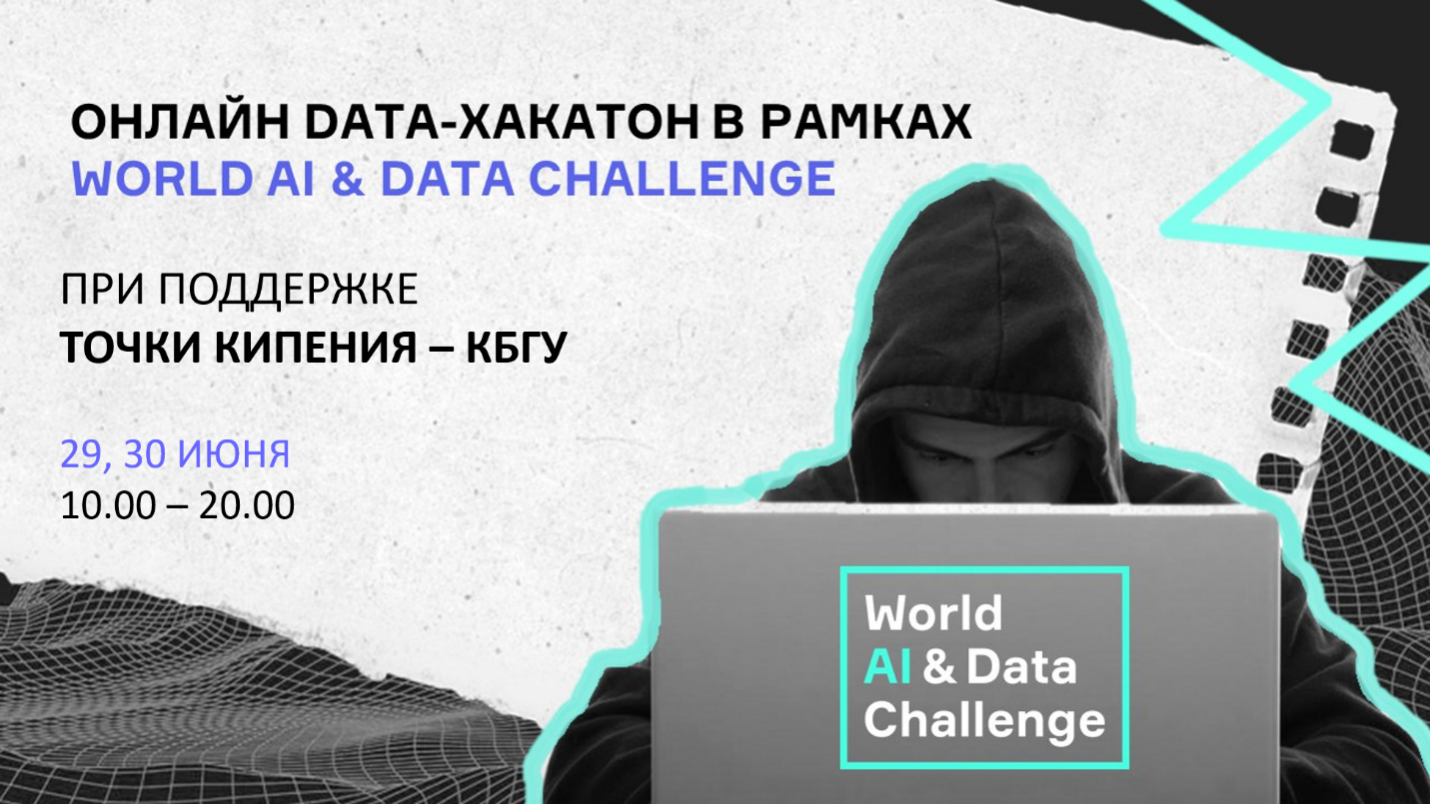
Никаких границ для пространств на 48 часов. На этот раз в спокойной обстановке #кодимдома или там, где вам удобно!
10 февраля 2020 г. Агентство стратегических инициатив и Всемирный банк запустили международный конкурс World AI & Data Challenge, направленный на решение глобальных социально-экономических задач с помощью технологий обработки больших данных и искусственного интеллекта.
Из каких этапов состоит World AI & Data Challenge:
Первый этап – Конкурс задач (февраль-май 2020 г.)
Второй этап – Конкурс решений (июнь-сентябрь 2020 г.)
Третий этап – Конкурс внедрений (сентябрь 2020 г. - февраль 2021 г.)
На первом этапе конкурса было подано 147 задач из Сингапура, Казахстана, Узбекистана, Монголии и 43 регионов России. Лучшие задачи, отобранные экспертным жюри конкурса, будут представлены вам для решения как в рамках data-хакатона, так и для самостоятельной доработки после мероприятия. А разобраться в них помогут организаторы и эксперты мероприятия.

Тайминг data-хакатона:
1 день
9:30 – 10:00 Сбор участников (общий зал)
10:00 – 10:30 Установка data-хакатона (общий зал)
10:30 – 11:00 Представление модераторов, лидеров и экспертов (общий зал)
11:00 – 12:00 Распределение по комнатам, постановка задач модераторами ИТ-специалистам, раздача ключей к репозиториям задач
12:00 – 13:00 Ознакомление с задачами, определение задач для решения
13:00 – 17:00 Решение задач в комнатах
17:00 – 18:00 Внутренняя защита гипотез решений в комнатах, обратная связь от экспертов по гипотезам решений
18:00 – 19:00 Итоговая защита лучших гипотез из комнат
19:00 и далее Самостоятельное решение задач
2 день
10:00 – 10:30 Установка на день
10:30 – 11:00 Разъяснение формата подачи итогов решения
11:00 – 16:00 Решение задач, ответы на вопросы
16:00 – 17:00 Подготовка презентаций по решениям
17:00 – 18:00 Общее обсуждение решений, обратная связь от экспертов по решениям
18:00 – 19:00 Итоговая защита лучших решений в общем зале
19:00 – 20:00 Подведение итогов, рефлексия и установка на дальнейшие шаги в рамках конкура
Регистрируйся на мероприятие, если хочешь побороться за призовое место конкурса и сделать вместе с нами этот мир чуточку лучше с помощью технологий AI & Data.
Ссылки для включения будут отправлены за два дня до мероприятия.
Нетворкинг никто не отменял, бурные обсуждения решений задач ведем в нашем чате. Присоединяйтесь!

Следите за новостями проекта в соцсетях:
Facebook ВКонтакте Instagram

